Projeto de Lei Nº 144/2022

“Dispõe sobre critérios para Desembarque de Mulheres fora da parada de ônibus em período noturno nos veículos de Transporte Coletivo do Município de Itapevi e dá outras providencias. ”

A Câmara Municipal de Itapevi, no uso de suas atribuições legais, aprova:

Art.1º- A Empresa de Transporte Coletivo e Urbanos do Município de Itapevi, está dispensada de obedecer aos lugares de parada obrigatória, ou preestabelecidas dos pontos de ônibus para efeitos de desembarque de passageiros do sexo feminino, no período noturno após às 22 horas.
Art.2º- Todos os transportes coletivos deverão parar para o desembarque de passageiros do sexo feminino, nos locais indicados por estes, ainda que fora do ponto de parada, desde que respeitando os itinerários originais das linhas e os preceitos decorrentes da correta condução do veículo, esculpidos pelo CÓDIGO DE TRÂNSITO NACIONAL.
Art.3º- A empresa de transporte coletivo deverá divulgar, em local de alta visibilidade, no espaço interno dos veículos a garantia da nova regra do desembarque noturno para mulheres.

Art. 4º - O poder Executivo poderá regulamentar a presente lei, no que couber.
Art. 5º- Esta Lei entra em vigor na data de sua publicação.
Sala das Sessões, Bemvindo Moreira Nery,02 de setembro de 2022.
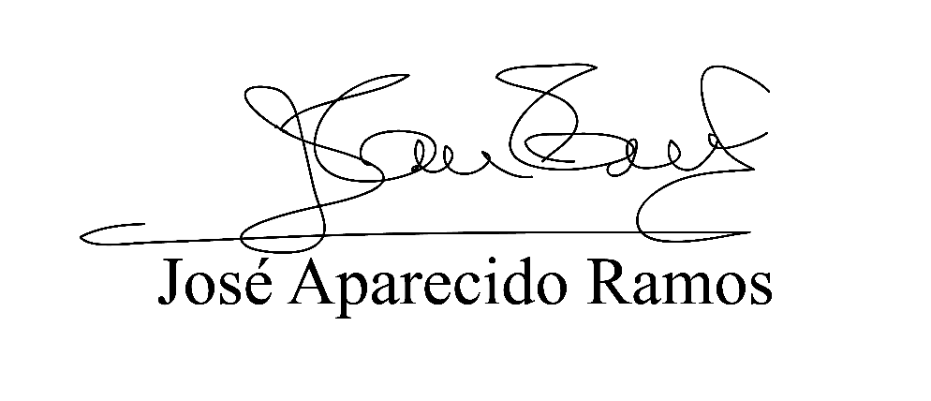
(Zeca da Piscina – PTB)
Vereador

JUSTIFICATIVA

Sr. Presidente,
Srs. Vereadores,

O presente Projeto de Lei visa a segurança e proteção das mulheres que fazem uso do transporte público municipal, que ao serem atendidas pelos condutores, com a parada em local mais favoráveis as mulheres, trará mais conforto e segurança.
.

Sala das Sessões, Bemvindo Moreira Nery,02 de setembro de 2022.

(Zeca da Piscina – PTB)
Vereador

